手机报警设置

号码设置。
在车辆信息管理里，设置车主电话号码。
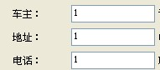

报警设置
在线或点或区域设置里，有一个报警到手机的设置。打勾。
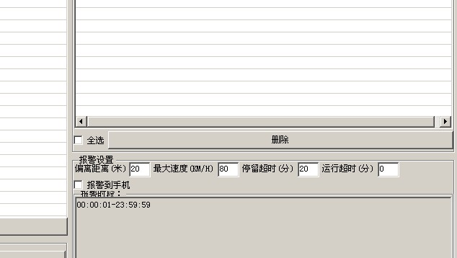

报警内容
报警分为区域，位置，超速，路线偏离，入区域，出区域几种，内容为：车辆[某车][报警类型]报警，报警名称[区域名称]

报警频率
短信报警为三分钟报一次，三分钟内不重复

报。

报警方式
由终端直接给手机发短信。可以将终端手机号设置为车牌号保存在手机上。

